Муниципальное бюджетное дошкольное образовательное учреждение
«Детский сад общеразвивающего вида №19» г. Колпашево


Сценарий плана-конспекта
Образовательная область - Физическая культура
«Тайны сундука Здоровья»

(для детей старшей группы)

Автор разработки
инструктор по физической культуре
I квалификационной категории
Орунова Татьяна Леонидовна
г. Колпашево ул. Кирова 42/1 кв.11
сот. 89539245993
e-mail:zlatazara@sibmail.com

Колпашево 2013
План-конспект НОД
Образовательная область - Физическая культура
Группа - старшая
Тема: «Тайны сундука Здоровья»
(с использованием нетрадиционных видов оздоровления)

Цель:
- Формирование здорового образа жизни детей старшего дошкольного возраста, через внедрение нетрадиционных видов оздоровления.
Задачи:
Образовательные:
- Способствовать физическому развитию дошкольников через использование инновационных здоровьесберегающих технологий.
- Учить детей выполнять элементы детской оздоровительной хатха-йоги.
- Способствовать развитию у детей гибкости позвоночника с помощью использования асан (упражнений хатха-йоги).
- Упражнять в умении снимать мышечное напряжение, выполнять релаксационные упражнения и т.д.
Оздоровительные:
- Совершенствовать у детей физические навыки и умения при выполнении общеразвивающих упражнений и основных видов движений, ходьбы и бега самостоятельно или совместно с педагогом;
- Формировать физические качества выносливость, ловкость, гибкость направленные на сохранение и укрепление правильной осанки.
- Использовать дыхательную гимнастику, самомассаж для профилактики заболеваний верхних дыхательных путей.
- Развивать и совершенствовать у детей координацию движений, ориентировку в пространстве, двигательную память, внимание, мышление, воображение, творчество.
- Укреплять психическое и физическое здоровье детей.

Воспитательные:
- Воспитывать самостоятельность, активность, умение действовать в коллективе, осознанно выполнять поставленную задачу, осуществлять самоконтроль.

Интеграция с образовательными областями:
- «Социализация» развитие нравственных и эстетических качеств (поощрение аккуратного внешнего вида на занятии, взаимовыручки, выдержки), побуждение к самооценке и оценке действий и поведения сверстников, психологическое раскрепощение детей (креативная гимнастика на импровизацию и релаксацию);
- «Безопасность» формирование навыков безопасного поведения в подвижных и спортивных играх, при использовании спортивного инвентаря;
- «Познание» активизация мышления детей через самостоятельный выбор игр и упражнений (подвижные, имитационные игры, специальные упражнения на ориентировку в пространстве);
- «Коммуникация» речевая активность детей в процессе двигательной деятельности;
- «Чтение художественной литературы» использование художественного слова (стихотворений, потешек).
- «Музыка» Согласование ритма движений с музыкальным сопровождением, красивое, грациозное выполнение физических упражнений под музыку.

Методы и приёмы:

Словесный: образный сюжетный рассказ, указания, пояснения;
Наглядный: показ физических упражнений, использование ЭОР, дидактических материалов;

Практический: упражнения (повторение упражнений без изменений, использование упражнений в игровой форме).

Оборудование: мультимедийное оборудование, медеопроектор, доска для показа мультимидийных презентаций, магнитофон с USB входом, коврики для упражнений, «Сундук путешественника», цветы Лотоса
Музыкальное сопровождение: использование индийских мантр, «Утро начинается», «Облака», звуковых эффектов.

Ход Занятия
Вводная часть
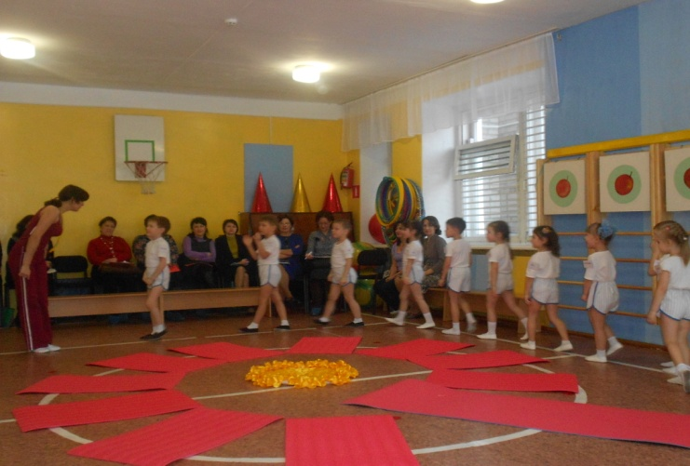
(слайд 1)Звучит музыка (инструктор по физической культуре вводит детей в зал)
В зал спортивный мы спешим,
Быть здоровыми хотим.
Будем бегать, кувыркаться
Дружно, вместе, заниматься.
Руки в стороны поднимаем
И опустим руки вниз
Укрепим мы спинку, руки.
Эй, ребята, улыбнись!

(Приветствие детей инструктором по ФК)
(слайд2)
Инструктор ФК : Здравствуйте ребята!
Настроение, каково?
Дети: Во!
Инструктор ФК: Все такого мнения, все без исключения?
Дети: Да!
(слайд 3) Инструктор ФК: Ребята, посмотрите в окно какой сегодня чудесный день, светит яркое солнышко. Я вам предлагаю прогуляться и пофантазировать. Ну что пошли? (разминочная ходьба по залу с имитацией движений):
(слайд 4)
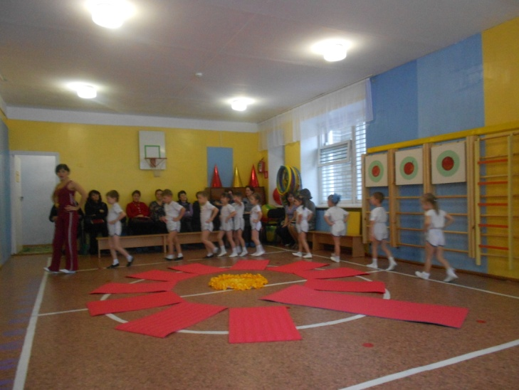
-К солнышку руки подняли повыше (Ходьба обычная)

-Идем на носочках и тянемся выше (Ходьба на носках, руки вверх)

-Сейчас мы шагать будем только на пятках
(ходьба на пятках с чередованием, руки за голову, с перекатом с пятки на носок).

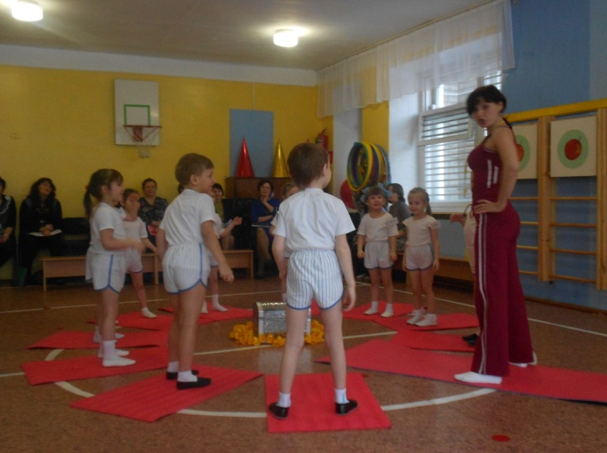
-Руки на пояс ты положи, присядь и так иди.
(Ходьба в полуприседе и приседе в чередовании с обычной ходьбой).
-Мы шагаем, мы шагаем, руки кверху поднимаем
(ходьба с поднятыми руками вверх)
-В стороны их разведем, вниз опустим и пойдём!
(ходьба с разведенными руками в стороны)
-Пошагаем по сугробам - проложи себе дорогу (ходьба с высоким подниманием колен)
(слайд 5)
-На коньках мы заскользим, друг за другом побежим (скользящим шагом бежим друг за другом)
(слайд 6)
-Не боимся мы мороза - ловим снег, хлопок в ладоши (дыхательные упражнения, хлопки над головой)
(слайд 7) Инструктор ФК: Ребята, вы любите кататься на саночках, давайте я вас прокачу. Цепляемся друг за друга и поехали. (Бег по залу змейкой)
(Натыкаемся на сундук)
Основная часть
(слайд 8) Инструктор ФК: Ребята, что это такое? Да это, наверное, сундук путешественник. Как же он сюда попал? Посмотрите, какой он большой, красивый. А давайте попробуем его открыть (пытаемся открыть гладим, трем, стучим, трясём) Что то не получается. А может, нужны волшебные слова? Я знаю одни, может получиться открыть «Раз, два, три, сундучок оживи»
(Сундук оживает)
Сундук: Здравствуйте ребята. Я сундук здоровья и во мне скрыто очень много загадок и главная загадка, которая храниться во мне является здоровье. А вы знаете, что такое здоровье? И что нужно делать для того чтобы быть здоровыми?
(Ответы детей)
Инструктор по ФК: Как быть здоровыми мы знаем, а вот что такое здоровье незнаем. Сундучок, может ты нам поможешь раскрыть тайну нашего здоровья.
(слайд 9) Сундук: Конечно, я очень много путешествую по миру и в каждой стране есть своя особая тайна здоровья, а сегодня я отправляюсь в солнечную страну Индию. Вы хотите отправиться со мной? (ответы детей)
(слайд 10) Инструктор по ФК: А как же мы туда доберемся? (ответы детей с имитацией движений)
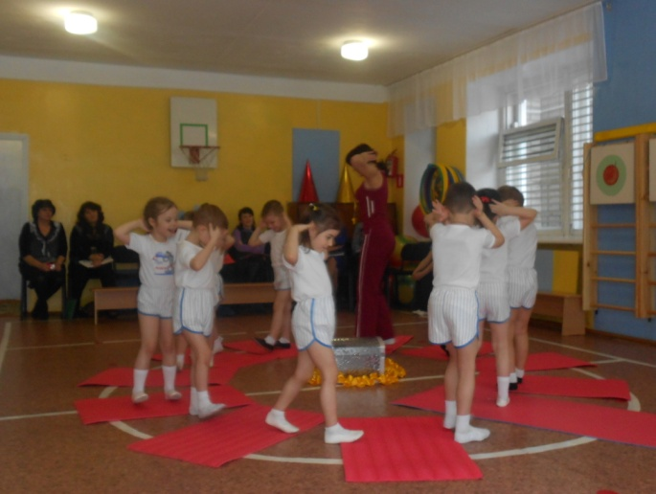
(слайд 11) Сундук: А еще можно путешествовать на тучках. Есть у меня знакомые тучки - летучки, которые доставят вас в эту чудесную страну, а солнышко вам покажет дорогу.
Инструктор по ФК: Ребята посмотрите вот же они наши тучки-летучки, а сейчас найдите себе ту тучку, которая вам понравилась. Молодцы ну что полетели?
(самомассаж «По камушкам»)
Через горку (волна руками), по песочку (хлопки по коленям), по болоту (ладошки в замок), сквозь высокую траву (прямые движения ладоней). (Чередование).
Вот так мы бежим по песочку (потереть ладони друг о друга).
Вот так мы бежим по камешкам (потереть кулаками друг о друга).
Вот так мы бежим по водичке (слегка бить кулаками по надутым щекам).

Инструктор по ФК: Посмотрели влево, посмотрели вправо. Не видно Индии? Фууу жарко, одеваем солнечные очки (упражнение очки, наклоны вперед назад, вдох через нос, на выдохе «Фууу, жарко»). А вот и сундучок.
(слайд 12) Сундук: Здравствуйте ребята! а вот и Индия
Инструктор по ФК: Погоди сундук
Наши ноженьки устали (поглаживания ног)
Очень долго мы шагали (ходьба на месте)
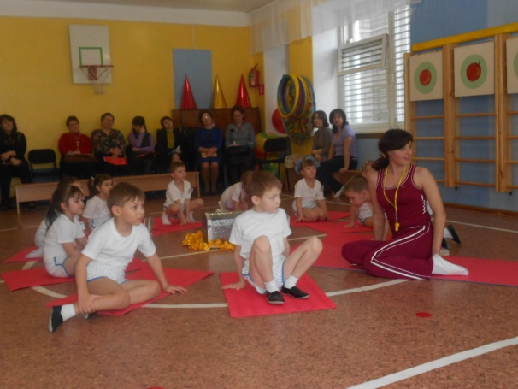
Мы немного отдохнем и потом опять пойдем (садимся на коврики)
(слайд 13) Сундук: Хорошо, пока вы отдыхаете, я расскажу вам об этой чудесной стране.
Индия – это очень красивая страна, там живут добрые, дружные и здоровые люди, а зовутся они индусами.
(слайд 14,15) Она омывается водами Индийского океана, а на севере располагаются самые высокие горы в мире, которые называются Гималаи.
Инструктор по ФК: Ребята, а давайте представим себе, что мы стоим у подножья этих самых гор. Ну, что взберемся на самую вершину?
Упражнение «Гора» (Одной рукой зацепились за гору, подтянулись, еще раз зацепились, подтянулись)
Высоко, высоко забрались, посмотрели влево, посмотрели вправо.
(слайд 16) Оказывается на горе Гималаи живут самые спортивные жители Индии и зовутся они Йогами.
(слайд 17) Чтобы познать секреты здоровья, они занимаются особой гимнастикой, и называется она «Хатха-йога».
(слайд 18) Давайте поприветствуем йогу, а для этого присядем в позу алмаза, соединим ладони и сделаем наклон вперед.
(слайд 19) Инструктор по ФК: А дальше наше путешествие мы продолжим на слонах. Они священные животные Индии. Ребята, кто-нибудь из вас катался на слонах? Ну что ж, тогда будем играть с вами в очень аккуратных слонов.
(слайд 20) Упражнение «Слон» (Встали на пятки, руки полукругом, имитируя уши слонов: «представим, что у нас большие пребольшие уши, попробовали помахать ими, получается?». И так слоны отправляются в путешествовать по Индии (ходьба друг за другом по кругу около ковриков).
(слайд 21) Инструктор по ФК: А теперь нас ждет еще одно интересное знакомство. Это бенгальский тигренок.
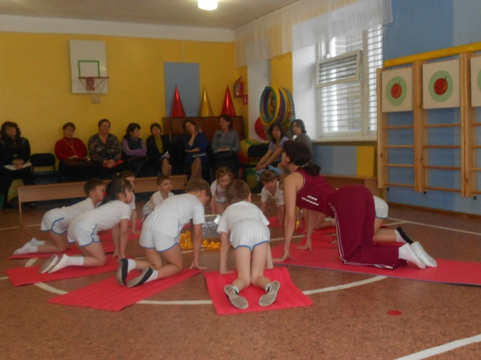
Поиграем с тигренком?
Упражнение «Тигр» (и.п. стоя на коленях, на вдохе выгибаем спину, на выдохе прогибаемся, выпускаем воздух со звуком ррррр. )
(слайд 22) Ой, смотрите, кто там выглядывает из кустов, да это же змея, которая зовется «Нагайя», это добрая змейка и она хочет с нами поиграть.
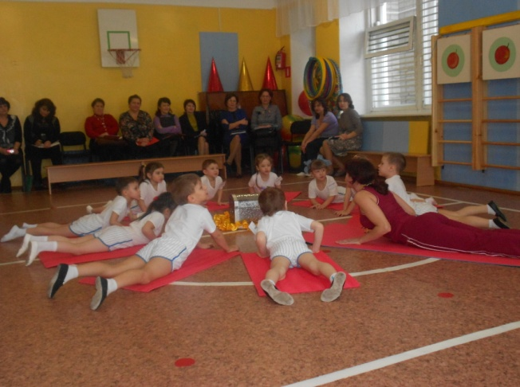
Упражнение «Змея» (и.п. лежа на животе, руки согнуты в локтях, локти прижаты, вдох поднимаемся вверх, на выдох звук шшшш, опускаемся вниз)
(слайд23) Упражнение «Черепаха» (и.п. «поза алмаза», на вдох руки поднимаем вверх, ладони соединены вместе, на выдох наклон вперед)
(слайд 24) Инструктор по ФК: Посмотрите, какой водопад и как же через него переберемся, чтоб продолжить дальше наше путешествие.
Упражнение «Мост» (и.п. лежа на спине, колени согнуты, на вдохе поднимаемся вверх, упор ладонями, на выдох опускаемся вниз)
(слайд 25, 26) Инструктор по ФК: Продолжаем путь дальше и вот пришли в самые заросли джунглей. Там растут высокие пальмы (упражнение «пальма») и веселые озонные обезьянки. Они любят прыгать по пальмам и качаться на лианах.
Игра с имитационными движениями «Веселые обезьянки»
Мы - веселые мартышки, мы играем громко слишком.
Мы в ладоши хлопаем, мы ногами топаем,
надуваем щечки, скачем на носочках
и друг другу даже язычки покажем.
Дружно прыгнем к потолку.
Оттопырим ушки, хвостик на макушке.
Шире рот откроем, гримасы все состроим.
Как скажу я цифру 3, - все с гримасами замри.
Подвижная игра на внимании. Правила игры: У каждой обезьянки есть свой домик. Она должна суметь отыскать его среди густых зарослей джунглей. Вот сейчас проверим, какие вы внимательные обезьянки и сможете ли справиться с заданием. Когда вы услышите вот такой сигнал (один свисток), то обезьянки выбегают из своих домиков и могут поиграть, а когда вы услышите вот такой сигнал (два свистка), то обезьянки бегут каждый в свой домик.
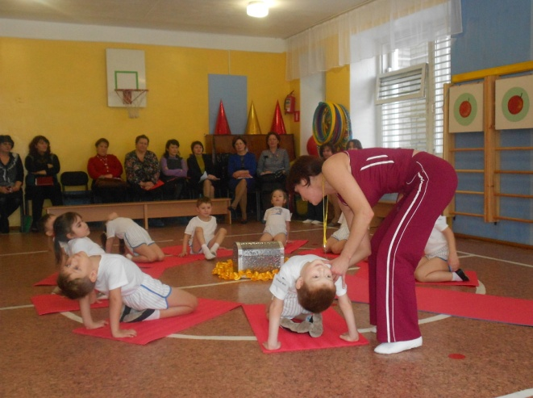
(слайд 27) Инструктор по ФК: Мы так играли и веселились, что не заметили, как очутились у озера. Какие красивые золотые рыбки там плавают, а давайте с ними поиграем.
Упражнение «Рыбка» (и.п. лежа на животе, руки вытянуты вперед, на вдох одновременно поднимаются руки и ноги вверх, на выдох опускаемся вниз)
(слайд 28) Инструктор по ФК: Ух, как мы устали, пора немного отдохнуть. Ложимся на коврики и закрываем глаза.
Релаксация (звучит тихая музыка)
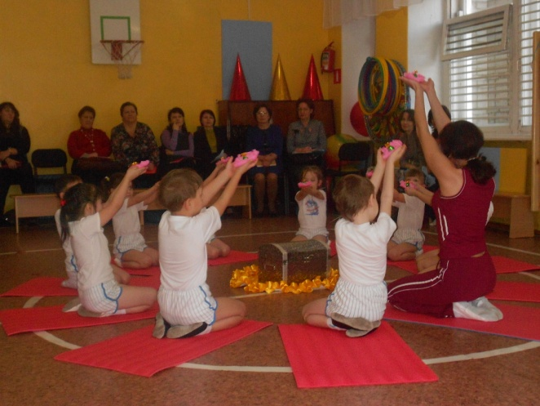
Представим, что мы лежим на берегу озера. Вы слышите, плещется вода, поют птицы, шелестят лисья деревьев. Трава приятно щекочут, ваши ножки и ручки. Мы отдыхаем. А кругом расцветают цветы, их лепестки тянуться к солнцу. И для того чтобы эти прекрасные бутоны расцвели мы должны их поливать. Капелька дружбы, капелька добра, капелька смелости, капелька силы, капелька счастья и любви. И вот наконец то наш цветок расцвел. Открываем глаза. Смотрите вот и он, кокой он нежный и красивый. А что это за цветок.
(слайд 29) Сундук: Ребята этот цветок зовется «Лотосом». В Индии он является символом здоровья, добра и дружбы. Вот вы и помогли мне раскрыть одну из тайн здоровья древней Индии.
Инструктор по ФК: Недаром говорят «Здоровым будешь - все добудешь»

Сундук открывается: достаем лотосы и исполняем танец цветка (малой подвижности).
(слайд 30) Сундук: Дорогие ребята наше путешествие подошло к концу, но на память я оставляю вам эти цветы как частичку вашего здоровья. Храните их и не забывайте их поливать: капелькой дружбы, капелькой добра, капелькой смелости, капелькой силы, капелькой счастья и любви.
До свидания до новых встреч и приключений.
Рефлексия.
Инструктор по ФК: Ну что ребята, а сейчас нам пора отправляться домой, но прежде чем улететь на наших тучках – летучках. Давайте вспомним:
- По какой стране мы путешествовали? (слайд 31)
- С кем повстречались? (слайд 32)
- С какими животными познакомились? (слайд 33)
- Какой житель страны самый спортивный? (слайд 34)
- А какой гимнастикой занимается йог? (слайд 35)
(слайд 36, 37) А теперь встаем на наши тучки-летучки и отправляемся в путь, а для этого мы должны встать друг за другом. Полетели…


